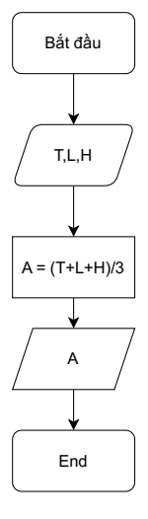FlowChart

Peseudo Code:

Begin

Nhập điểm Toán, lý, hóa

Tính điểm trung bình bằng cách: Trungbinh = (Toán + Lý + Hóa)/3

Display Trungbinh

End